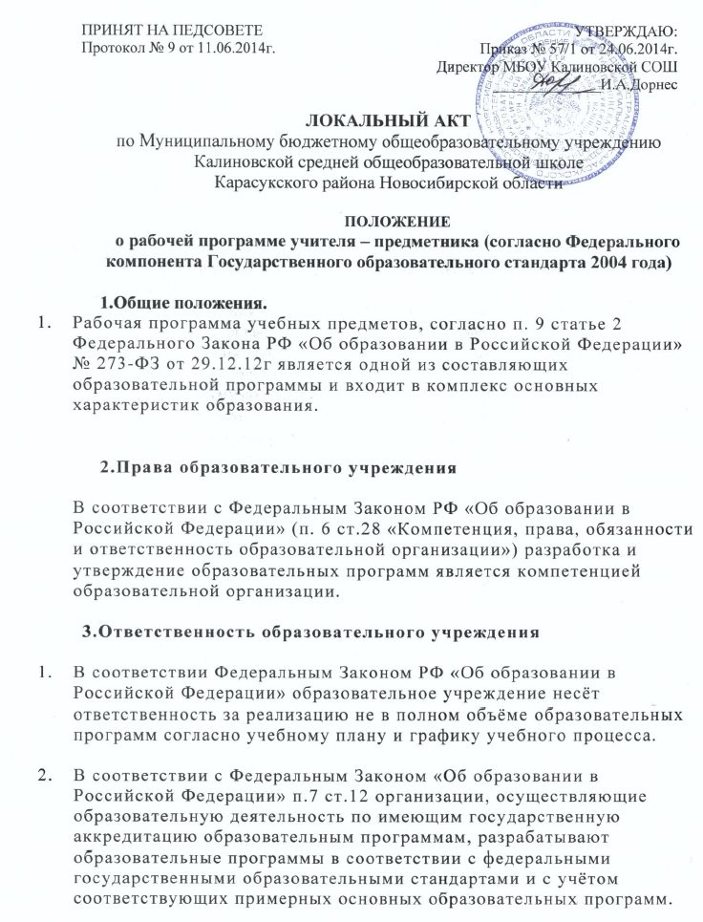

ПРИНЯТ НА ПЕДСОВЕТЕ  Протокол № 9 от 11.06.2014г. | УТВЕРЖДАЮ:  Приказ № 57/1 от 24.06.2014г.  Директор МБОУ Калиновской СОШ  ______________И.А.Дорнес

ЛОКАЛЬНЫЙ АКТ
по Муниципальному бюджетному общеобразовательному учреждению
Калиновской средней общеобразовательной школе
Карасукского района Новосибирской области

ПОЛОЖЕНИЕ
о рабочей программе учителя – предметника (согласно Федерального компонента Государственного образовательного стандарта 2004 года)

1.Общие положения.
- Рабочая программа учебных предметов, согласно п. 9 статье 2 Федерального Закона РФ «Об образовании в Российской Федерации» № 273-ФЗ от 29.12.12г является одной из составляющих образовательной программы и входит в комплекс основных характеристик образования.

2.Права образовательного учреждения

В соответствии с Федеральным Законом РФ «Об образовании в Российской Федерации» (п. 6 ст.28 «Компетенция, права, обязанности и ответственность образовательной организации») разработка и утверждение образовательных программ является компетенцией образовательной организации.

3.Ответственность образовательного учреждения

- В соответствии Федеральным Законом РФ «Об образовании в Российской Федерации» образовательное учреждение несёт ответственность за реализацию не в полном объёме образовательных программ согласно учебному плану и графику учебного процесса.

- В соответствии с Федеральным Законом «Об образовании в Российской Федерации» п.7 ст.12 организации, осуществляющие образовательную деятельность по имеющим государственную аккредитацию образовательным программам, разрабатывают образовательные программы в соответствии с федеральными государственными образовательными стандартами и с учётом соответствующих примерных основных образовательных программ.

- Положение регламентирует содержание общие принципы и положения, которыми следует руководствоваться при разработке рабочей программы, порядок составления и оформления рабочей программы по предмету учителя МБОУ Калиновской СОШ

- Рабочая программа принимается на методическом совете и утверждается директором школы.

4.Функции рабочей программы и требования к ней
  - Любая рабочая программа вне зависимости от того, к какому учебному предмету и к какой ступени общего образования она относится, выполняет следующие функции:
- нормативную, то есть является документом, обязательным для выполнения в полном объеме;
- целеполагания, то есть определяет ценности и цели, ради достижения которых она введена в ту или иную образовательную область;
- определения содержания образования, то есть фиксирует состав элементов содержания, подлежащих усвоению учащимися (требования к минимуму содержания), а также степень их трудности;
- процессуальную, то есть определяет логическую последовательность усвоения элементов содержания, организационные формы и методы, средства и условия обучения;
- оценочную, то есть выявляет уровни усвоения элементов содержания, объекты контроля и критерии оценки уровня обученности учащихся.

2. Функции программы определяют следующие требования к ней:
- Учет основных положений образовательной программы школы (требований социального заказа, требований к выпускнику, целей и задач образовательного процесса, особенностей учебного плана школы).
- Взаимосвязь учебных программ в рамках образовательной области, отражение законченного, целостного содержания образования.
- Наличие признаков нормативного документа.
- Последовательность расположения и взаимосвязь всех элементов содержания курса; определение методов, организационных форм и средств обучения, что отражает единство содержания образования и процесса обучения в построении программы.
- Полнота раскрытия целей и ценностей обучения с включением в программу всех необходимых и достаточных для реализации поставленных целей элементов содержания (знания о природе, обществе, технике, человеке, способах деятельности; опыт творческой деятельности; опыт эмоционально-ценностного отношения к действительности).
- Конкретность представления элементов содержания образования.

3. Структура рабочей программы.
3.1. Программа учебного курса включает следующие структурные элементы:
1. Титульный лист.
2. Пояснительную записку.
3. Календарно-тематический план.
4. Содержание тем учебного курса.
5. Перечень рекомендуемой литературы (основная и дополнительная)

3.2.Титульный лист
Титульный лист содержит:
1. Полное наименование образовательного учреждения.
2. Гриф утверждения программы (принимается на методическом совете, утверждается директором школы.).
3. Название учебного курса, для изучения которого написана программа.
4. Фамилию, имя и отчество разработчика программы (одного или нескольких)
5. Название населённого пункта, в котором подготовлена программа.
6. Год составления программы.

3.3. Пояснительная записка

В пояснительной записке указывается:
1. Обоснование отбора содержания и общей логики последовательности его изучения.
2. цели и задачи учебного предмета. При постановке целей учебного предмета должны быть учтены требования государственных стандартов, а также заказ на образовательные услуги обучающихся и их родителей. Главными целями учебного предмета являются те, которые характеризуют ведущие компоненты содержания обучения: знания, способы деятельности, опыт ценностных отношений и творческий опыт. Цели и задачи должны быть диагностируемыми..При формулировке целей и задач учитываются требования к уровню образованности, компетентности учащихся по предмету, предъявляемые после завершения изучения курса. В этих требованиях, как правило, отражаются:
- основные идеи и система ценностей, формируемые учебным предметом;
- конечная система или комплекс знаний;
- перечень умений и навыков (способов деятельности);
- перечень проблем, которые учащиеся должны научиться решать, творчески изучая данный предмет.
Прописываются основные знания, умения,общеучебные навыки, которыми должен овладеть обучающийся после изучения курса в соответствии с государственными требованиями..
3. Общая характеристика учебного процесса: методы, формы и средства обучения.

3.4.Календарно-тематический план. В календарно-тематическом плане должны быть отражены темы курса, последовательность их изучения, используемые типы урока, элементы содержания , количество часов, выделяемых как на изучение всего курса, так и на отдельные темы. Календарно-тематический план представлен в виде таблицы :

Раздел  Тема | Кол-во часов | Тип урока | Элементы  содержания | Формы контроля | Дата

. План определяется особенностями класса, в котором преподается предмет, спецификой самого учебного курса (например, необходимостью проведения практических и лабораторных работ для предметов естественно-научного цикла), особенностями методик и технологий, используемых в процессе обучения. Кроме того, в календарно-тематический план могут быть включены экскурсии, конференции и другие формы проведения занятий.

3.5. Содержание тем учебного курса Формирование содержания учебного курса осуществляется на основе следующих принципов:
- единства содержания обучения на разных его уровнях;
- отражения в содержании обучения задач развития личности;
- научности и практической значимости содержания обучения;
- доступности обучения.
При описании содержания тем рабочей программы рекомендуется следующая последовательность изложения.
Если учебный курс включает теоретический и практический разделы, то соотношение между ними в общем объеме часов можно варьировать в зависимости от разных факторов (специализации образовательного учреждения, подготовленности обучающихся, наличия соответствующего оборудования и других). Основная цель практического раздела программы — формирование у обучающихся умений, связанных с использованием полученных знаний, закрепление и совершенствование практических навыков.
Раздел включает перечень лабораторных, практических ,контрольных работ учебных экскурсий и других форм практических занятий и их количество.

3.6. Список литературы. Библиографический список включает издания, содержания которых конкретизируют знания обучающихся по основным вопросам, изложенным в программе. Кроме этого, список литературы может быть дополнен изданиями, расширяющими знания обучаемых по отдельным аспектам и проблемам учебного курса.

Муниципальное бюджетное общеобразовательное учреждение
Калиновская средняя общеобразовательная школа
Карасукского района Новосибирской области

ПРИНЯТО:  На заседании ШМС  «_____»_______20_ г. |  | УТВЕРЖДАЮ  Директор школы  ________И.А.Дорнес.  «_____»_______20_ г.

Рабочая программа
предмета «___________________________»
для ________класса
на 20_____-20______учебный год

Составитель:

____________________________________

Калиновка
2014

ПРИЛОЖЕНИЕ 2

Образец составления списка учебной литературы

  - Книга одного или более авторов:

Ситаров, В.А. Дидактика. / В.А. Ситаров - М.: ACADEMIA, 2002. - 365 с.

  - Статья из сборника или периодического издания:

Синцева, Г.В. Построение методической работы на диагностической основе / Г.В. Синцева //Методист. - 2003. - №1. - С.19—21.

  - Сборники документов:

Библиографическое описание документа. Общие требования и правила составления: ГОСТ 7.1.84. — Введ.01.01.86. — М., 1984. — 75 с. — (Система стандартов по информ., библ. и изд. делу).

